PUBLICACIONES OFICIALES OCTUBRE 2021
Actividades realizadas por la Institución en el mes de Octubre 2021
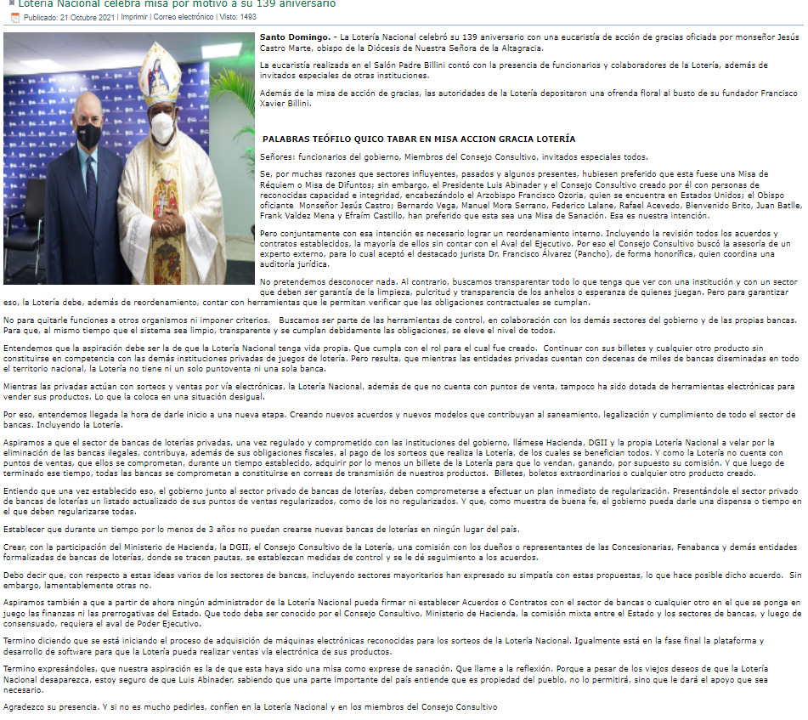
Lotería Nacional celebra misa por motivo a su 139 aniversario (loterianacional.gob.do)

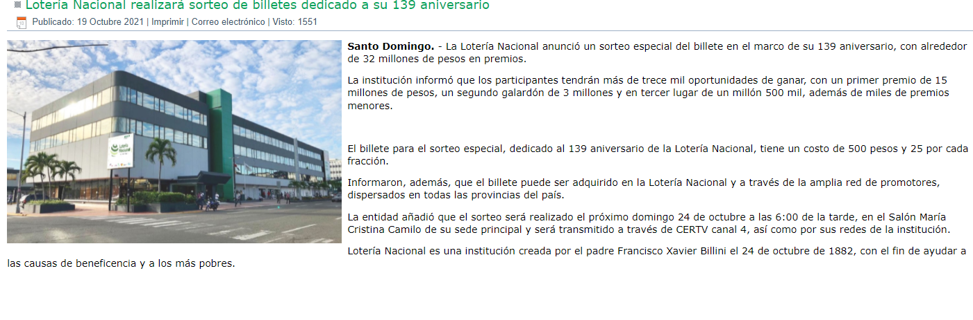
Lotería Nacional realizará sorteo de billetes dedicado a su 139 aniversario (loterianacional.gob.do)
